¡Disfruta de las verduras de varias maneras!
Muchos pueden imaginar claramente la escena cuando alguien (¡tal vez incluso tú!) arruga la nariz a un determinado grupo de alimentos frente a ellos. ¿Alguna suposición sobre qué grupo de alimentos podría ser? Una suposición segura sería de hecho el grupo de vegetales. Algunos pueden suponer que si intentan y no les gusta un vegetal una vez, nunca disfrutarán de ese vegetal preparado de otra manera. Si bien todos tienen diferentes preferencias alimentarias, podría ser el momento de probar la verdura preparada de manera diferente. ¡Afortunadamente, hay muchas maneras de disfrutar!

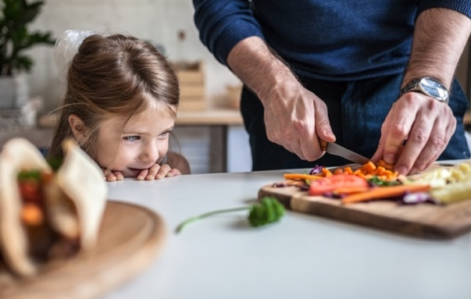

Crudo, Asado, Salteado
Para un refrigerio fácil, disfrute de verduras crudas y salsa. Las zanahorias bebés, los guisantes azucarados y los pimientos son dulces e implican poco trabajo de preparación para llevar sobre la marcha. Hummus o yogur griego natural con su mezcla de especias favorita hacer una sabrosa salsa para verduras. Cree una comida completa con una sola sartén asando verduras como el brócoli, las batatas y las coles de Bruselas junto con una proteína como el pollo. ¡Es una limpieza fácil y una sabrosa cena!

El salteado utiliza calor para cocinar los alimentos en una sartén poco profunda, como una sartén. Las judías verdes, la calabaza de verano y el calabacín saltean muy bien. ¡Echa un vistazo a la receta de este mes con espárragos salteados!

Las verduras que se disfrutan de varias maneras como las mencionadas anteriormente tendrán valores nutricionales que varían ligeramente entre los diferentes métodos de preparación. Al cocinar, trate de limitar la fritura o el uso de salsas espesas a base de crema. ¡Comer más verduras cada día es lo que más importa!

¡Cultiva tus propias verduras!
¡El clima en la mayoría de los lugares de Texas es ideal para cultivar verduras en su jardín o en un jardín de contenedores durante todo el año! Puedes cultivar vegetales a partir de semillas o trasplantes. Los trasplantes acortarán el tiempo de crecimiento en su jardín y se pueden comprar en su vivero local o tienda minorista. Para obtener ayuda para localizar, preparar y establecer un sitio de jardín, consulte con su condado local para obtener más información sobre las verduras de temporada y para obtener recomendaciones sobre qué variedades crecen mejor en su área.

Escrito por: Lindsey Breunig-Rodriguez, Especialista de Proyectos – Mejor Vida para los Texanos
Fuente del contenido: MyPlate Hoja de consejos: Vary Your Veggies
Foto de: Microsoft Office

Eventos locales

Receta del mes

Receta de Lindsey Breunig-Rodriguez, especialista en proyectos de BLT

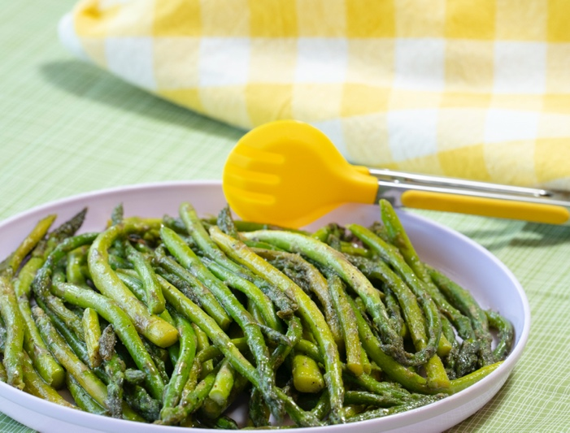
Espárragos de estufa

Disfrute de las verduras de varias maneras. Puedes comerlos crudos, asados, al vapor o salteados. Elija estas opciones con más frecuencia que freír o usar salsas pesadas.

Ingredientes
1 | libra de espárragos frescos (aproximadamente 1 paquete) o congelados
1 | cucharada de aceite
¼ | cucharadita de sal
¼ | cucharadita de pimienta negra
¼ - ½ | cucharadita de ajo en polvo

Indicaciones
- Enjuague los espárragos frescos con agua fría.
- Retire los trozos de espárragos de extremo leñoso cortando los extremos o rompiendo los extremos. Deje las lanzas de espárragos enteras o cortadas en tercios.
- Caliente una sartén grande a fuego medio y agregue aceite, espárragos, sal, pimienta y ajo en polvo. Cubra y cocine durante 8 a 10 minutos hasta que los espárragos se cocinen con la ternura preferida. Para evitar quemaduras, revuelva con frecuencia y agregue de 1 a 2 cucharadas de agua según sea necesario.
- Pruebe la ternura quitando una lanza y pinchando la parte más gruesa con un tenedor. Si el tenedor se desliza fácilmente, los espárragos están listos.

Nutrientes por porción: 60 calorías, 3.5 g de grasa total, 0 g de grasa saturada, 0 mg de colesterol, 150 mg de sodio, 5 g de carbohidratos, 2 g de fibra, 2 g de azúcar total, 0 g de azúcar agregada y 3 g de proteína.

Costo total: $$$$

